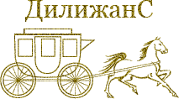

МУ "ЦБС г. Белово" Детская библиотека
№3
Ежеквартальная газета

№4(12)-2013

.

Виктор Юзефович Драгунский родился 30 ноября 1913 года в Нью-Йорке, где поселились его родители, эмигрировавшие из России. Однако уже в 1914 году,
незадолго до начала Первой мировой войны, семья вернулась обратно и осела в Гомеле, где и прошло детство Драгунского.
Ему было без малого почти пятьдесят, когда стали выходить его книжки для детей со странными названиями: «Зеленоватые леопарды», «Ни пиф, ни паф», «Человек с голубым лицом»... Дети наслаждались этими безудержно веселыми книгами; читая их, они иногда признавались, что чувствуют себя «как в цирке»... Но это было и неудивительно: именно из цирка пришел в детскую литературу Виктор Драгунский. Но не в цирке началась трудовая жизнь будущего писателя. В 16 лет он уже работал токарем, затем шорником, даже был лодочником - катал на лодке людей по Москве-реке у Нескучного сада. Но Виктора Драгунского больше всего на свете манил театр, цирк, эстрада - возможность веселить, радовать людей. Он организовывал небольшие театральные группы, артисты в них пели, танцевали, разыгрывали сценки. Особенно любил Виктор Драгунский выступать перед детьми. Для него не было большего наслаждения, чем следить за маленькими зрителями, которые, как рассказывали, во время его выступлений от смеха часто сползали со стульев. И его уговорили: рассказы, с которыми он выступал со сцены перед детской аудиторией, сделать книгами. Когда они появились, читатели получали такое же удовольствие, как и слушатели в зале.
В книгах Драгунского есть герой, который переходит из одной книжки в другую - мальчик Дениска. Веселые и необыкновенные истории, происходящие с этим шаловливым, сообразительным выдумщиком, казалось, были неисчерпаемы. Их автор сам сказал о себе: «Жизнь я прожил очень интересную и длинную и самых интересных случаев знаю штук сто...» Эти интересные случаи составляют основу «Денискиных рассказов» - так назвал свою главную книгу Виктор Драгунский. Наверное, случаев, о которых говорил он, было не сто, а больше. Только писатель не успел обо всех рассказать. Слишком короткое время было ему отпущено для работы в литературе. Но веселые и умные книги Виктора Драгунского остались, чтобы вызывать радость и веселье у многих поколений читателей.

Пряженникова Н.В.

Победа Аньчковой Олеси Викторовны ведущего библиотекаря детской библиотеки №3 в межведомствен-
ном конкурсе профессиональ-ного творчества библиотекарей Кузбасса «КНИГИНЯ 2013»
в номинации «Через века, меняя род, идет профессия в народ»

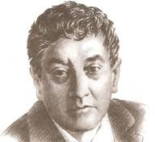

Библиотечный дилижанС
№4(12) - 2013 стр.2
Устами читателей

БЕЛОВО, С ЮБИЛЕЕМ!

2013 год для нашего города особый - юбилейный. В декабре исполнится 75 лет. История города началась в далеком 1726 году с первой заимки вольнопоселенца Федора Белова. И только через 200 лет в рабочем поселке Белово появилась первая железнодорожная ветка, развернулось строительство цинкового завода, открылось первое угольное предприятие - шахта «Пионерка».
4 декабря 1938 года Указом Президиума Верховного совета Российской Федерации посёлок был преобразован в город Белово.
Сегодня Белово - это крупный промышленный центр Кузбасса. Вся его экономика базируется на предприятиях топливно-энергетического комплекса. Город занимает 4 место в Кузбассе по добыче угля. Современная станция Белово - это крупнейший железнодорожный узел Западно - Сибирской железной дороги. Город занимает второе место в области по выработке электроэнергии. Развивается социальная сфера. В городе активно строится жильё.
С каждым годом Белово становится красивее и уютнее.
Самое главное богатство - это, конечно, люди. Этот шахтеры и железнодорожники, энергетики и строители, врачи и учителя, представители других сфер городского хозяйства. Желаем крепкого здоровья, мира и благополучия, душевного тепла и радости всем, чья судьба прочно связана с городом Белово.

Аньчкова О.В.

Мне сказали прочитать про почтальона Почкина… (Печкина)
***
Читатель, которому было предложено поискать что-нибудь по интересующему его вопросу в каталоге, возвращается возмущенный:
- Куда вы меня послали?! Там в вашем каталоге ничего нет - одни карточки какие-то!
***
Из записей в договоре о библиотечном обслуживании в графе "Образование"
- "Высшее, неначатое"
- "В данное время получаю"

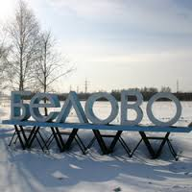

Старая, старая книжка…
Опякина Н.А.

А. Беляев
«Голова профессора Доуэля»

Мадемуазель Лоран попадает в лабораторию профессора Керна, который, оживив голову своего учителя, профессора Доуэля, заставляет эту голову работать на себя...

А. Гайдар
«Тимур и его команда»

Трудолюбивый и бескорыстный Тимур имеет свою команду -терпеливых и добрых ребят. Однажды летом на дачу приезжает девочка Женя с сестрой Олей. Женя присоединяется к ним и с командой Тимура помогает жителям…

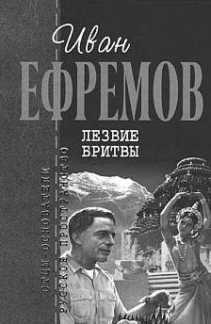
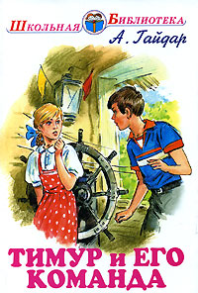
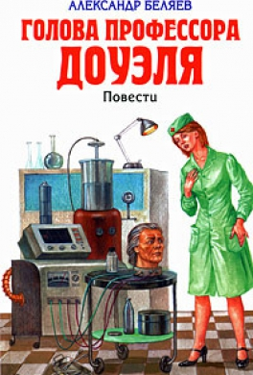

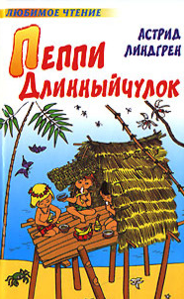

Библиотечный дилижанС
№4(12) - 2013 стр.3
Святая Русь
Пусть где - то небо синее
И солнышко печет,
Тебе ж, моя любимая,
И нежность, и почет.
Прошел путей не мало я,
И горы, и пески,
А здесь рябины алые
Страдали от тоски.
Вернулся я на Родину,
Душой коснулся к ней.
И утром летним розовым
Запел мне соловей.

Урок домашней химии!
Заглянем на кухню. Почти у каждой хозяйки в кухонном шкафчике хранится уксус или уксусная эссенция. Пользуются уксусом не каждый день, поэтому бывает, что этикетка отклеивается от бутылки. Мама об этом помнит, она точно знает, что вот в этой бутылочке - уксус, а белые крупинки вот в этой баночке без этикетки - лимонная кислота. Какой сделать вывод? Очень простой: не пей и даже не пробуй ничего из бутылок и банок, в содержимом которых ты не уверен. Еще на каждой кухне можно найти средство для мытья посуды, порошок или гель для чистки раковины и плиты. Обращаться с ними нужно предельно аккуратно. Во-первых, пользоваться ими надо только по назначению. Во-вторых, обязательно придерживаться инструкции на этикетке. И если там написано «избегать контакта с кожей» - значит, этим средством можно пользоваться только в резиновых перчатках. Поверь на слово, химический ожог - это очень больно!
Теперь отправимся в ванную комнату, поскольку порошки и другие средства для стирки - отбеливатели, кондиционеры для белья - обычно хранятся там. Еще в ванной стоят разные мамины шампуни, лаки для волос, дезодоранты, папины одеколоны, средства для бритья. Их вообще не нужно трогать. Не потому что родители будут ругать - просто все эти средства предназначены для взрослых, рассчитаны на кожу взрослого человека.
В каждом доме можно найти банки и бутылки с красками и растворителями, клей и другие незаменимые при ремонте, но токсичные вещества. Токсичные вещества опасно даже нюхать - можно отравиться! Все необходимо держать плотно закупоренными. И ни в коем случае не пользоваться рядом с ними спичками или зажигалкой.

Лобова А.С.

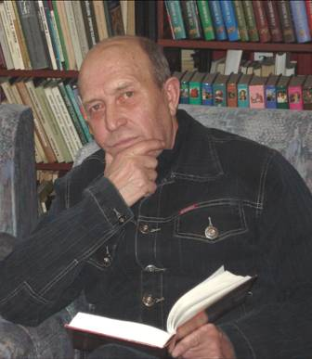

30.12.10

Копытин
Михаил Георгиевич награжден юбилейной медалью
к 75-летию Кемеровской области
ПОЗДРАВЛЯЕМ!

Библиотечный дилижанС
№4(12) - 2013 стр.4

Вытынанка - один из видов декоративно-прикладного искусства, заключается в изготовление ажурных узоров, орнаментов, небольших картин из цветной бумаги. Существует с тех самых времен, когда в Китае была изобретена бумага. Славянские народы также использовали вытынанку: декорировали аппликациями из кожи одежду, для украшения домов, предметов быта или кухонной утвари в качестве оберегов вырезали символы из бумаги. Техника доступна как для взрослых, так и для детей.
Вытынанкой можно украсить окна и стены к празднику. Для этого достаточно выбрать праздничный узор и вырезать его!
Предлагаем несколько простых схем вытынанок к Новому году, которые вы сможете сделать своими руками.



2

Страна мастеров
3
5

4


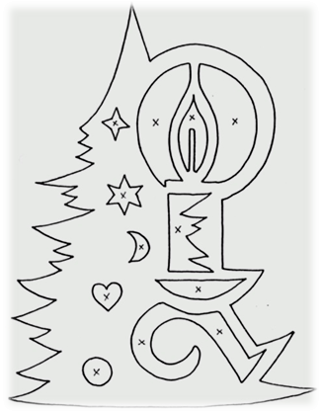

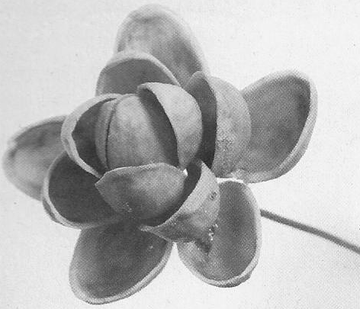



Объявляется конкурс !!!
На лучшую вытынанку к Году лошади
с 1 по 20 декабря 2013 года
Победителей ждут призы!
Итоги конкурса в следующем номере нашей газеты.

Наш адрес:
652617, Кемеровская обл., г. Белово-17, ул. Колмогоровская, 9 а. Тел.: 8 (38452) 67-2-44. e-mail: biblioteka3@mail.ru. Тираж: 20 экз. Формат: А3. Объем: 1 п.л. Издается с 2011 года.
Под редакцией: Пряженникова Н.В., Аньчкова О.В.

